0:3 – Potsdam war eine Nummer zu groß

(VCW / Wiesbaden / 11.03.2023) Der VC Wiesbaden konnte den Heimvorteil in der Sporthalle am Platz der Deutschen Einheit trotz Saisonrekordkulisse von 1.992 Zuschauern gegen den SC Potsdam nicht nutzen. Das mit Spannung erwartete Spiel ging mit 0:3 verloren (19:25, 13:25, 22:25). Der deutsche Vize-Meister und Vize-Pokalsieger aus Brandenburg zeigte nach fünf Pflichtspielniederlagen im DVV-Pokalfinale, zweimal im Europapokal und zweimal in der Bundesliga) wieder eine ansteigende Form und behauptet nach dem Auswärtssieg Platz zwei der Hauptrundentabelle der 1. Volleyball Bundesliga Frauen (41 Punkte). Wiesbaden rutschte auf den achten Tabellenplatz (22 Punkte).
Im ersten Satz vermochte das Team von Chefcoach Benedikt Frank noch mitzuhalten. Kein Team konnte sich bis zur Satzmitte mit mehr als zwei Punkten absetzen. Die Führung wechselte mehrfach. Nach dem 14:14 schaltete Potsdam einen Gang hoch und zog auf 19:15 davon. Wiesbaden kämpfte sich zwar unter dem lautstarken Jubel der Zuschauer nochmal auf 19:21 heran, konnte dem Druck der Gäste dann aber nicht standhalten. Die kamen in diesem Abschnitt stark im Angriff über Außen und über eine solide Block-Feldabwehr. Einige strittige Schiedsrichterentscheidungen sorgten auf dem Feld und auf den Trainerbänken zeitweise für Unruhe. (Satzende: 19:25)
Der zweite Satz war eine klare Angelegenheit für den Favoriten (13:25 aus VCW-Sicht). Die Hessinnen lagen beim 3:6 erstmals mit drei Punkten zurück. Das Team von Guillermo Naranjo Hernández baute den Vorsprung sukzessive aus (12:7, 16:10, 19:11). Benedikt Frank versuchte durch einen Doppelwechsel (Joyce Agbolossou für Natalia Gajewska und Ariadna Priante für Lena Große Scharmann) noch einmal frische Energie zu entfachen – das aber vergeblich. Beim 24:13 hatte Potsdam elf Satzbälle und gleich der erste saß. Mit hohem Aufschlagdruck hatte der SCP die sonst so konstante Annahme des VCW wiederholt unter Druck gesetzt. Die Gastgeberinnen hatten nur wenige Erfolgserlebnisse im Angriff und sie erzielten selten direkte Punkte aus der eigenen Annahme.

Im dritten Satz ging ein Ruck durch die Mannschaft des VCW. Die Körpersprache stimmte. Das Frank-Team erspielte sich wiederholt die Führung (2:0, 6:4, 8:5, 12:9, 15:12). Potsdam konnte dann aber beim 16:16 den Gleichstand herstellen. Lena Große Scharmann, Nina Herelová und Tanja Großer brachten den VCW nochmal in Führung (17:16, 18:17, 19:18), bis Laura Emonts wieder zum 19:19 punktete. Wiesbaden geriet in Rückstand (19:22), schaffte nochmal den Ausgleich, sah sich dann aber beim 22:24 zwei Matchbällen gegenüber. Benedikt Frank nahm in dieser kritischen Phase seine zweite taktische Auszeit, was den Rhythmus des Favoriten aus Brandenburg allerdings nicht mehr zu bremsen vermochte. Auch dieser Satz ging an den SCP (25:22) – die Brandenburgerinnen traten mit einem 3:0-Sieg und drei Punkten im Gepäck die lange Heimreise an.

Fazit

Nach 75 Minuten war die Partie bereits beendet. Außenangreiferin Laura Emonts holte sich die Goldmedaille als MVP. Silber ging an VCW-Kapitänin Jodie Guilliams. Der zuvor einige Zeit schwächelnde Tabellenzweite hatte sich ausgerechnet in Wiesbaden wieder gefangen und wurde somit seiner Rolle gerecht. Beide Teams boten laut VCW-Coach Benedikt Frank für ihre Verhältnisse „eine mittelmäßige Leistung“, die an diesem Abend für sein Team gegen den Favoriten freilich nicht für Punkte reichte. Potsdams Qualität auf allen Positionen gab in den entscheidenden Momenten den Ausschlag. Für den VCW heißt es nun: Sammeln und volle Fahrt voraus ... am kommenden Samstag geht es bei den Deichstadtvolleys in Neuwied um die Wurst, besser gesagt: um drei wichtige Punkte für die beste Ausgangsposition in Sachen Playoffs.

Statements

Benedikt Frank: „Zunächst möchte ich mich bei der tollen Kulisse bedanken. Es hat mir heute wirklich sehr imponiert, mit welcher Vehemenz uns die Fans angetrieben haben. Leider konnten wir keinen Satzgewinn gemeinsam feiern, dafür hat unsere Leistung heute nicht gereicht, obwohl wir gut gestartet sind auch im dritten Satz gute Phasen hatten. Wir haben gegen einen Gegner verloren, der Titelambitionen hat, das darf man nicht vergessen. Wir werden nun daran arbeiten, dass wir uns von punktuellen Tiefs schneller erholen und selbstbewusster agieren. Bei Fehlern und Schiedsrichterentscheidungen darf man nicht allzu lange nachdenken, es gilt sich sofort wieder neu zu justieren.“

Tanja Großer (Außenangriff): „Wir hatten uns viel mehr vorgenommen, keine Frage. Leider haben wir erst im dritten Satz ernsthaft zu spielen angefangen, aber da war es schon zu spät. Wir müssen uns in den entscheidenden Momenten mehr pushen und den Motor anwerfen. Gegen Neuwied werden wir ein anderes Gesicht zeigen. Aber klar ist auch, dass wir sie nicht ins Spiel kommen lassen dürfen.“

Nächste Termine
18. März 2023 (19:00 Uhr): VC Neuwied 77 – VCW
(Neuwied, Sporthalle des Rhein-Wied-Gymnasiums)
24. März 2023 (19:00 Uhr): VCW – Schwarz-Weiß Erfurt
(Wiesbaden, Sporthalle am Platz der Deutschen Einheit)
1. April 2023 (19:00 Uhr): Ladies in Black Aachen – VCW
(Aachen, Sporthalle Neuköllner Straße)

Die Spiele werden live und on-Demand auf der Streaming-Plattform Sport1 extra übertragen.

Hinweise:
VCW in Neuwied live anfeuern
18. März 2023: Fanfahrt zum Auswärtsspiel nach Neuwied
Abfahrt 16:00 Uhr / Spielbeginn: 19:00 Uhr
Mehr: Tickets für Fanfahrt 18. März 2023 | vivenu

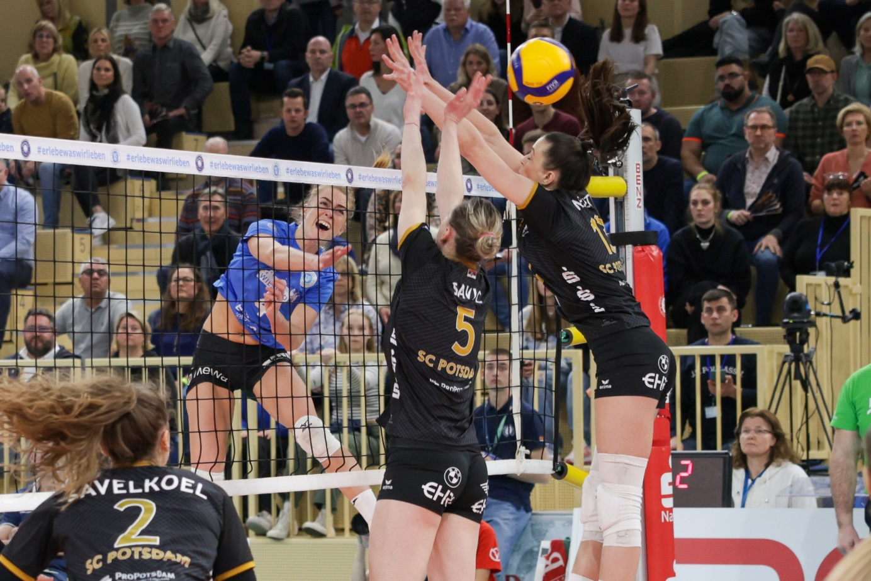
0:3 – Potsdam war eine Nummer zu groß
Foto: Detlef Gottwald | www.detlef-gottwald.de
Über den VC Wiesbaden
Der 1. Volleyball-Club Wiesbaden e.V. wurde 1977 gegründet und ist spezialisiert auf Frauen- und Mädchenvolleyball. Die professionelle Damen-Mannschaft ist seit 2004 ohne Unterbrechung in der
1. Volleyball-Bundesliga vertreten und spielt ihre Heimspiele in der Sporthalle am Platz der Deutschen Einheit, im Herzen der hessischen Landeshauptstadt. Die bislang größten sportlichen Erfolge des VC Wiesbaden sind der Einzug in das DVV-Pokalfinale in der Saison 2012/2013 und 2017/2018 sowie die Deutsche Vizemeisterschaft in der Saison 2009/2010. Auch die erfolgreiche Nachwuchsarbeit ist Teil des VCW. Aktuell bestehen über 30 Nachwuchs-Teams, die in den vergangenen Jahren zahlreiche Titel bei überregionalen Volleyball-Meisterschaften sowie im Beachvolleyball erkämpften. Als Auszeichnung dafür erhielt der VC Wiesbaden im Jahr 2016 das „Grüne Band“ des Deutschen Olympischen Sportbundes (DOSB). Der VC Wiesbaden ist Lizenzgeber der unabhängigen VC Wiesbaden Spielbetriebs GmbH, die die Erstliga-Mannschaft stellt. Der Verein ist zudem Mitglied der Volleyball Bundesliga (www.volleyball-bundesliga.de) sowie des Hessischen Volleyballverbands (www.hessen-volley.de). Das Erstliga-Team wird präsentiert von den Platin-Lilienpartnern ESWE Versorgung (www.eswe.com) und OFB Projektentwicklung (www.ofb.de).
Text- und Bildmaterial stehen honorarfrei zur Verfügung – beim Bild gilt Honorarfreiheit ausschließlich bei Nennung des Fotografen. Weitere Pressemitteilungen und Informationen unter: www.vc-wiesbaden.de

